硕果飘香，香满校园
——记黄水小学2015-2016学年上期班主任、辅导员工作总结会
空中飘着雪花，像小小的白羽毛，又像吹落的梨花瓣，零零落落，今年的第一场雪，让人格外的惊喜！令人惊喜的还不只这个，还有今天的班主任、辅导员工作总结会呢！光阴似箭，送走了紧张充实的一学期；时光飞逝，迎来了欢呼雀跃的工作总结。2016年1月22日上午9:00，黄水小学全体班主任和辅导员齐聚在多功能厅参加了“黄水小学2015-2016学年上期班主任、辅导员工作总结会”。
首先，由大队辅导员李敏对本学期的大队部工作作详细的总结，让我们回顾了本学期大队部工作的方方面面，也让我们感受到老师们辛勤耕耘的一学期，是收获的时刻了。
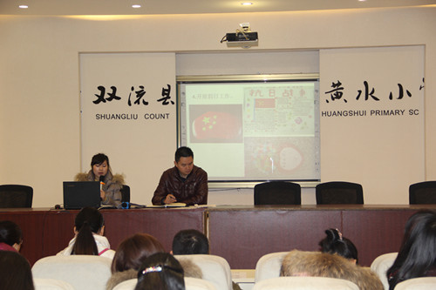
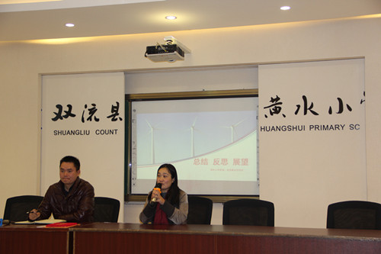
紧接着，德育处吴君毅主任对本学期德育工作及安全工作进行总结。学校活动的精彩剪影，将老师们带进了美好的回忆中，老师们微笑的表情流露的满是欣慰。
最后，干云霞校长对智慧的班级管理作了分享：用爱心浇灌孩子，用责任心温暖家长。干校长以教学管理经验和大家积极畅谈、相互沟通、传递学习，让老师们受益匪浅。
即将过去的这学期对我们每个人来说都是值得回忆和骄傲的。所有活动的顺利开展让我们每个人体验到了付出艰辛后的成功喜悦，也促使我们的心连得更紧了，信心更足了，决心更大了。当然，这些都只是这一学期的成绩，在未来还有很长的发展路要走，我校的老师们能够再接再励，共同来谱写黄水小学美丽的篇章！

